Муниципальное бюджетное общеобразовательное учреждение г. Апатиты «Средняя общеобразовательная школа № 6 с углубленным изучением английского языка»

(г. Апатиты, 184200, ул. Ленина, д.19а. т. +7(81555)62473

**Методические рекомендации**

**по формированию функциональной грамотности обучающихся через произведения искусства на уроках истории**

Автор: Алишевич Лилия Анатольевна,

учитель истории и обществознания,

МБОУ СОШ № 6 г. Апатиты

Апатиты

2024

# Аннотация

Методические рекомендации предназначены для оказания методической помощи учителям для проектирования современного урока в рамках ФГОС третьего поколения, используя приемы работы с иллюстративным материалом с целью формирования функциональной грамотности.

Использование художественного творчества на уроках как историко-культурного наследия, критический и исторический анализ и интерпретация произведений искусства, создание новых образов – являются способами формирования функциональной грамотности.

В материалах представлен опыт работы с произведениями искусства на уроках истории, описаны приемы, направленных на формирование функциональной грамотности обучающихся.

**Оглавление**

1. Общие положения……………………………………………………………..…….…….- 4-5

2. Характеристика использования произведений искусства как одной из форм формирования функциональной грамотности………………………………….….…..…..- 5-6

3. Методические приёмы работы с иллюстративным материалом на уроках истории с целью формирования функциональной грамотности ..……………………………….….- 6-15

Список источников и литературы …………………………………………………..…….....-16

# Общие положения

# В последние годы в системе российского образования происходят значительные изменения. Функциональная грамотность приобрела статус одной из непосредственных задач учебно-воспитательного процесса.

# Под функциональной грамотностью понимают результат овладения учащимися системой предметных ключевых компетенций, позволяющих эффективно применять усвоенные знания в практической ситуации, способность вступать в отношения с внешней средой и максимально быстро адаптироваться и функционировать в ней.

# Основное среднее образование обеспечивает освоение обучающимися базисных основ системы наук; развитие их интеллектуального потенциала; привитие им духовно-нравственных качеств и гражданской ответственности, экологической культуры и этических норм межличностного и межэтнического общения; самоопределение и самореализацию личности; формирование функциональной грамотности; реализацию предпрофильной подготовки с учетом возрастных особенностей развития и сохранения здоровья. [3, с.2]

До недавнего времени задания на развитие функциональной грамотности не находили широкого применения в школьной практике. Все инструменты оценивания результатов образования были направлены на оценку предметного знания, зачастую сводящегося к знанию фактов, и на оценку умения решать типовые (стандартные) задачи. Они не оценивали компетентность как умение действовать в определенной ситуации. Под компетентностью понимается способность эффективно мобилизовывать, т. е. выбирать и использовать наиболее подходящие знания и умения для решения задач, в том числе в новых нестандартных ситуациях. [1, с.26]

В отличие от академической грамотности как устойчивого свойства личности, функциональная грамотность является ситуативной характеристикой той же личности. Она обнаруживает себя в конкретной статичной ситуации так же, как и функциональная безграмотность обнаруживает себя при изменении ситуации, образа жизни или типа профессиональной деятельности. Формирование нового порога функциональной грамотности связано с множеством социальных, экономических факторов и современных общественных тенденций. [1, с.29]

Развитию функциональной грамотности в большей степени соответствует интегративное содержание, учебные задания, направленные на развитие функциональной грамотности, как правило, носят межпредметный характер, так как понятие объединяет читательскую, математическую, естественно-научную, финансовую и компьютерную грамотность, глобальные компетенции и креативное мышление.

Предложенные методические материалы содержат примеры разнообразных приёмов формирования функциональной грамотности, сочетающих читательскую грамотность и креативное мышление. Представленные способы эффективно зарекомендовали себя в процессе работы.

**Глава II. Характеристика использования произведений искусства как одной из форм формирования функциональной грамотности**

Одним из источников информации на уроке истории являются произведения живописи, репродукции которых широко представлены на страницах учебников или используются учителем на уроке дополнительно. В большинстве случаев данный материал используется как иллюстративный. А ведь использование художественного творчества на уроках как историко-культурного наследия, критический и исторический анализ и интерпретация произведений искусства, создание новых образов – являются способами формирования функциональной грамотности.

По исследованию Давидовской Г.Э., научного сотрудника лаборатории историко-обществоведческого и социокультурного образования НИО (г. Минск) искусство как ценность соотносится с универсальными качествами, необходимыми для развития функциональной грамотности[2], например:

|  |  |  |
| --- | --- | --- |
| *Универсальные качества* | *Ценности* | *Навыки* |
| Критическое мышление | Искусство - объект познания | - сравнение произведений искусства разных авторов и разных исторических периодов;… |
| Креативность | Искусство - объект творчества | - образное представление информации о произведении искусства;… |
| Коммуникация | Искусство -объект культурного  взаимодействия | - ясность в изложении собственной позиции, точность в выборе языковых средств при описании и оценке произведения искусства; |
| Эмоциональный  интеллект | Искусство - объект эстетического  развития. | - эмоциональное переживание при знакомстве с произведением искусства; осознание своих эмоций и причин их возникновения;… |
| Социальный  интеллект | Искусство- объект гражданского,  общечеловеческого  развития | - способность к эмпатии (сопереживанию) при совместном восприятии произведения искусства); коммуникабельность (умение  - поддерживать разговор с разными людьми о произведениях искусства); |

Использование произведений искусства является одной из форм формирования функциональной грамотности и предполагает:

• наличие критического мышления при восприятии информации, представленной в произведении искусства; потребность получать эстетическое наслаждение от коммуникации с произведениями искусства; умение выстраивать культурное сотрудничество;

• освоение умений/навыков восприятия произведений искусства в контексте конкретного времени и одновременно как фактов духовной культуры и историко-культурного наследия;

• приобретение опыта деятельности по коммуникации с произведениями искусства, проведению их комплексного и сравнительного анализа; реконструкции исторической действительности на основе информации, представленной в произведении искусства; выстраиванию культурного сотрудничества в социуме;

Ожидаемые результаты:

* научить обучающихся работе с информацией, ее интерпретация, применение, соотношение информации из различных источников, формирование креативного, творческого мышления, обеспечивающих саморазвитие учащихся;
* формировать разнообразные способы деятельности у обучающихся, применимых как в рамках образовательного процесса, так и при решении проблем в реальных жизненных ситуациях.

Глава III. **Методические приёмы работы с иллюстративным материалом на уроках истории с целью формирования функциональной грамотности**

*«История человеческого труда и творчества*

*гораздо интереснее и значительнее истории человека,*

*- человек умирает, не прожив и сотни лет,*

*а дело его живет века» (М. Горький)*

На уроках истории можно использовать следующие приемы работы с произведениями искусства, направленные на формирование функциональной грамотности обучающихся:

**1. Комплексный анализ произведения искусства** *(Первичное описание, исторический анализ, интерпретация произведения искусства.)*

* Атрибуция события, которое представлено
* Логический анализ изображения с элементами критической проверки информации, представленной на изображении
* Логический анализ с элементами творческой реконструкции образов исторического прошлого
* Аксиологический анализ взаимоотношений героев скульптуры и скульптора по отношению к ним
* Реконструкция события на основе двух источников
* Критический анализ сюжета и базы источников
* Анализ произведения искусства в контексте альтернативности

***Задание для 7 класса на уроке истории « Смутное время».***

Актуализировать и заинтересовать учеников можно тем, что в учебнике истории представлено изображение памятника Минину и Пожарскому в Нижнем Новгороде: «Почему в Нижнем Новгороде, а не в Москве находится памятник, ведь второе ополчение освободило Москву от интервентов?»

Ученикам предлагается рабочий с лист с заданиями, где необходимо не только актуализировать, но и анализировать, соотносить материал учебника и дополнительный материал, представить собственную точку зрения.

|  |  |
| --- | --- |
| Время создания\_\_\_\_\_\_\_\_\_\_ | Памятник Минину и Пожарскому. 1803-1818. И.П.Мартос.  Автор\_\_\_\_\_\_\_\_\_\_\_\_\_\_\_  Город\_\_\_\_\_\_\_\_\_\_\_\_\_\_  Время создания\_\_\_\_\_\_\_\_\_\_ |
| Событие, которому посвящен памятник\_\_\_\_\_\_\_\_\_\_\_\_\_\_\_\_\_\_\_\_\_\_\_\_\_\_ | |
| Составьте рассказ-экскурсию о памятнике в одном из городов  ( с указанием особенностей создания и расположения) | |
| Согласны ли вы с тем, как созданы данные образы?  Является ли это исторически достоверными образами? Что бы вы изменили? | |

**2.Комплексный анализ сюжетной картины (***Установление связи визуального источника с историческим событием, интерпретация произведения искусства,* *оценка произведения искусства,* *применение полученных знаний и умений для решения жизненных ситуаций)*

***Задание для 7 класса на уроке истории « Церковная реформа патриарха Никона»***

**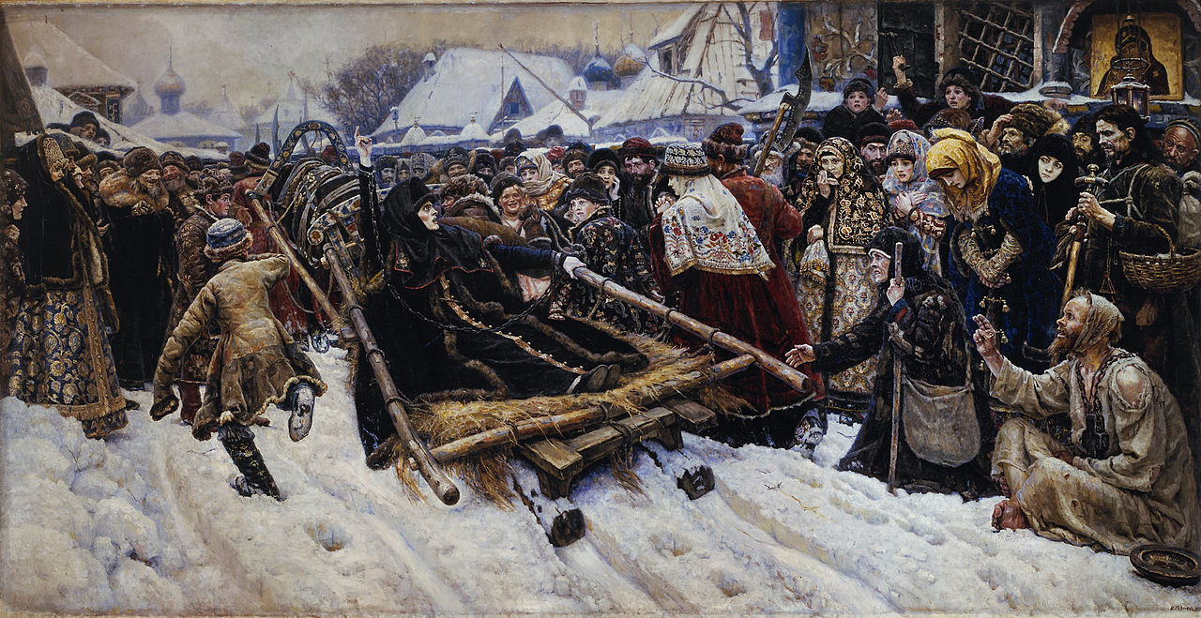**

|  |  |
| --- | --- |
| Какое событие изображено на картине? Когда произошло это событие? Как вы это определили? |  |
| Опишите людей и персонажей на картинке. Как люди одеты? К каким группам общества они относятся?  Кто из реальных исторических личностей изображен на картине? | *Художник условно разделил толпу на две группы. Как вы думаете какие?* |
| Какие чувства и эмоции выражают лица и фигуры людей на картине? Как вы думаете, почему художник изобразил их такими? |  |
| Как вы думаете, почему художник изобразил именно этот момент?  Есть ли здесь детали, которые художник придумал сам? |  |
| https://upload.wikimedia.org/wikipedia/commons/thumb/b/b4/Litovchenko_007.jpg/800px-Litovchenko_007.jpg  **А. Д. Литовченко**  Как связано данное изображение с предыдущим? | Составьте описание, используя слова:  - сани  - персты  - участники  - детали  -реформы  - личность  -последствия  - историческая правда  -раскол    Образы (роль) каких исторических деятелей данной эпохи присутствуют на картине?  Оцените роль героини данного сюжете в истории, в жизни общества. |

**3.Сравнение нескольких картин об одном или разных событиях. (***Установление связи визуального источника с историческим событием, интерпретация произведения искусства,* *оценка произведения искусства,* *применение полученных знаний и умений для решения жизненных ситуаций)*

***Задание для 8 класса на уроке истории «Восстание под руководством Емельяна Пугачева»***

|  |  |
| --- | --- |
| C:\Users\User\Desktop\content_Pugach_Perov.jpg | *Суд Пугачева.*  *В.Перов. 1875 год* |
| *Пугачев на Соколовой горе.*  *В. Фомичев. 1949 год* | C:\Users\User\Desktop\content_0_b0777_55119a4d_XL.jpg |
| ***C:\Users\User\Desktop\content_Pugach_Matorin.jpg*** | *Казнь Пугачева*  *.*  *В. Маторин. 2000 год* |

* В чем сходство/различие данных изображений?
* На какие исторические вопросы помогает ответить источник (ценность источника)
* На какие вопросы источник не в состоянии ответить (ограниченность источника)? Почему?
* Был ли автор изображения свидетелем происходящих событий? Что помогает ответить на этот вопрос?
* Какую цель ставил автор, создавая изображение (выразить себя, информировать, спорить, защитить, выступить против, убедить и т.д.)?
* Каково отношение авторов к изображённым событиям? Какие детали помогают это понять?
* Какое изображение событий вам ближе? Почему? Назовите критерии вашего выбора.

**4.Анализ портретов исторических личностей** *(Интерпретация произведения искусства,* *Оценка произведения искусства,* *Осознание целевых установок автора изображения****)***

***Задание для 6 класса на уроке истории «Борьба с их экспансией на западных границах Руси. А.Невский»***

«Начало Великой Отечественной войны было тяжелым, немцы стремительно наступали, советские солдаты почти утратили веру в победу. В 1942 году Комитет искусств заказал художнику *Павлу Корину* написать *триптих*, поддерживающий боевой дух армии. В 1943 гигантское полотно было готово… Три части картины объединены основной сюжетной линией — это подготовка к борьбе с иностранными захватчиками. На левой части триптиха, которая называется *«Северная баллада*», изображен русский воин-богатырь из народа, которого провожает на войну женщина — мать, жена или сестра. В правой части Корин обыграл былинный мотив — эта часть получила название *«Старинный сказ»* и наводит зрителя на мысли о богатой истории и культуре русского народа.»

**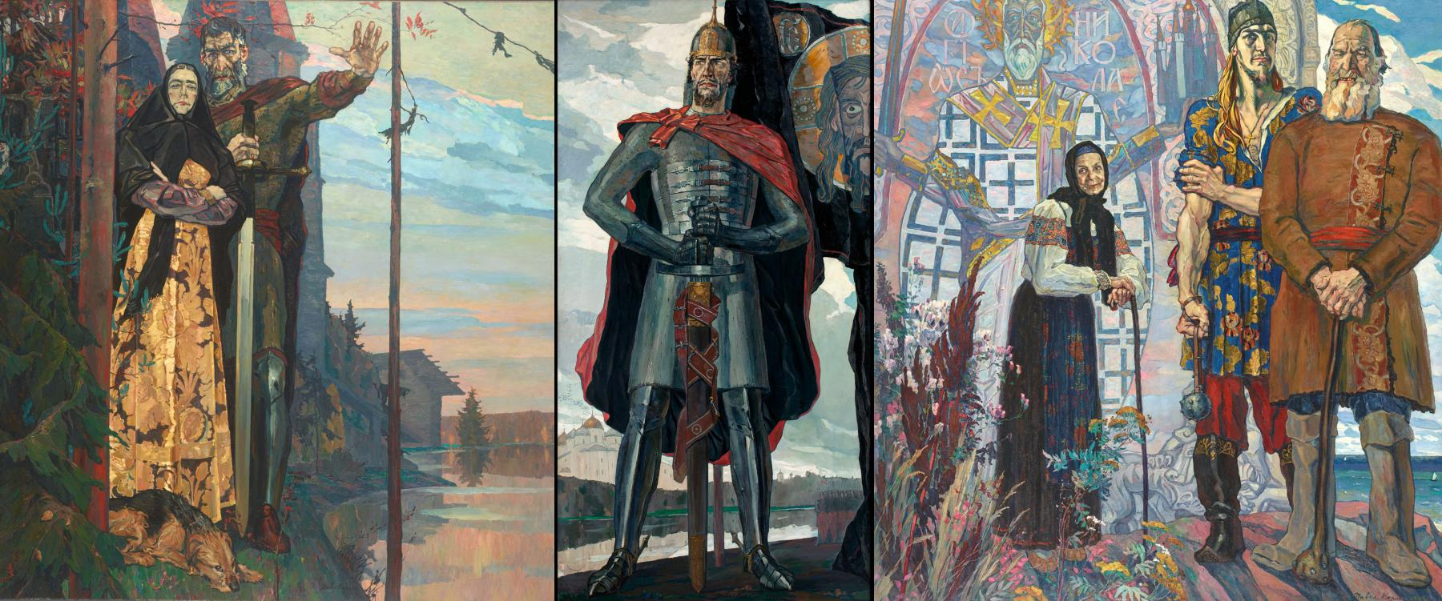**

**?**

* Как вы думаете, кого художник изобразил в центральной части триптиха?
* Сравните описание *(для учеников называется № страницы в учебнике*)
* Некоторые искусствоведы указывают, что на триптихе отражение прошлого, настоящего и будущего России. Как вы думаете, какие элементы изображения позволяют им так утверждать**?**
* Оцените роль триптиха и центрального образа в годы Великой Отечественной войны и в настоящее время.

**5.Анализ картин с сюжетами быта и повседневности (***Исторический анализ, применение полученных знаний и умений для решения жизненных ситуаций***,** *создание собственного проекта (мини-проекта))*

***Задание для 9 класса на уроке истории «Повседневность и быт в пореформенной России»***

**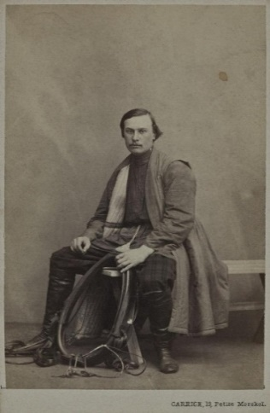 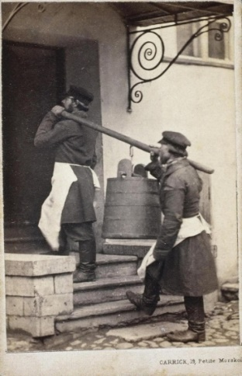 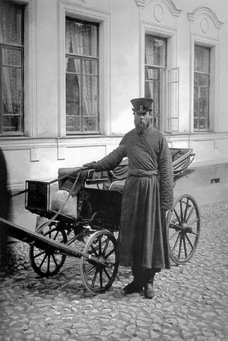 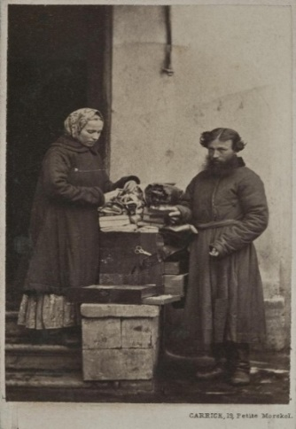**

1. **2. 3. 4.**

|  |  |  |  |
| --- | --- | --- | --- |
|  |  |  |  |
|  |  |  |  |
|  |  |  |  |
|  |  |  |  |

* Назовите профессии людей, изображенных на фотографии (*голубчик, офеня, водовоз, шорник, плакальщик, коробейник, крючочник, ямщик, трубочист)*
* Обведите элементы, которые помогли вам это определить.
* Определите подходящее описание. Выделите слова-подсказки.

|  |  |
| --- | --- |
| **А.** В Петербурге цвет бочки говорил о качестве находящейся в ней воды: воду из каналов перевозили в зеленых бочках, а питьевую — в белых. Часто (…) сопровождала собака: она оповещала жителей о прибытии повозки громким лаем. В крупных городах эта профессия сохранялась до начала XX века, пока не появился централизованный водопровод. | **Б.**Шорами называли наглазники, закрывающие лошади обзор по бокам. Отсюда же произошло слово «зашоренный» — так называют людей, неспособных принимать другие точки зрения. Элемент сбруи дал название целой профессии. Однако мастер занимался изготовлением всей конской амуниции: седел, уздечек, стремян. Каждая упряжь должна была быть уникальной. |
| **В**. Так постой же! Нерушимое Обещаньице даю: У отца дитя любимое! Ты попомни речь мою: Опорожнится коробушка, На Покров домой приду И тебя, душа-зазнобушка, В божью церковь поведу![[1]](#footnote-1) | **Г.** «Жизнь их очень тяжела: с раннего утра до позднего вечера они стоят под открытым небом у подъезда нанявшего их лица или на местах стоянки, отведенных им полицией... Лошади весь день в запряжке, (…) на облучке, едят тут же, не покидая ни на минуту своего поста...» -французский путешественник маркиз де Кюстин  «Россия в 1839 году» |

* Сравните с произведениями живописи и дополните описание

|  |  |
| --- | --- |
| Н.Кошелев «Офеня-коробейник» | Б.Кустодиев  «Три извозчика» |
| ***С.Грибков «Водовоз»*** | https://b1.culture.ru/c/496999.550xp.jpgМ.Клодт «Шорник» |

Таким образом, использование и грамотная работа с художественным произведением на уроках истории ориентирует личность на ценности общения с произведениями искусства, культурное сотрудничество и создание новых художественных образов.

Функциональная грамотность в области искусства способствует формированию таких качеств личности, как образное восприятие окружающего мира, способность к самопознанию, саморазвитию, самоопределению, способность ориентироваться в современном поликультурном мире и адаптироваться к его условиям.

Учитель может подбирать различные произведения искусства, использовать их на разных этапах урока в зависимости от целей и задач, с которыми связан данный вид работы. Следует отметить, что эффективно заранее подготовить карточки- рабочие листы с заданиями. Ниже предлагаю примерные вопросы, которые можно комбинировать, дополнять при составлении заданий по произведениям искусства.

**Примерные вопросы для составления комплексов заданий по формированию ФГ**

**Первичное описание произведения искусства** (*Визуальный охват представленного изображения с описанием деталей на основе эмоционального восприятия*.)

1) Что это за источник?

2) Кто на нём изображён?

3) Как выглядят персонажи изображения?

4) Где происходит действие?

5) Что делают основные персонажи изображения?

6) Как показаны отношения между людьми?

7) Что, прежде всего, бросается в глаза при разглядывании изображения?

\*Какое впечатление произвело на вас изображение?

**Исторический анализ произведения искусства**

*(Установление связи визуального источника с историческим событием)*

1) Каким образом изображение связано с исторической тематикой?

2) Какому историческому событию посвящено изображение?

3) Какие важные исторические факты получили отражение в источнике?

\*Какие элементы изображения помогают ответить на этот вопрос?

**Интерпретация произведения искусства**

*(Осознание целевых установок автора изображения)*

1) Кто является автором изображения? Когда и где изображение было создано? В связи с чем?

2) Каково отношение автора к изображённым событиям? Какие детали помогают это понять?

3) Какую цель ставил автор, создавая изображение (выразить себя, информировать, спорить, защитить, выступить против, убедить и т.д.)?

4) Какие детали изображения подтверждают вашу точку зрения?

*\**Какие приёмы использовал автор, чтобы достичь своей цели? Насколько это ему удалось?

**Оценка произведения искусства**

(*Определение степени достоверности визуального источника и его ценности как источника исторического знания*)

1) Был ли автор изображения свидетелем происходящих событий? Что помогает ответить на этот вопрос?

2) На какие исторические вопросы помогает ответить источник (ценность источника)

3) На какие вопросы источник не в состоянии ответить (ограниченность источника)? Почему?

4) Какова степень достоверности источника?

\*Насколько полезен для историка данный источник?

**Применение полученных знаний и умений для решения жизненных ситуаций**

1) Сравните несколько произведений искусства (одного автора, нескольких авторов), выделите общие и особенные черты.

2) Создайте виртуальную художественную галерею, посвящённую картинам художника на определённую тему (событию, представленному картинами разных художников).

3) Создайте собственный образ исторического события (мысленно, визуально, графически) и поделитесь им с другими.

\*Создание собственного проекта (мини - проекта) по заинтересовавшей теме, связанной с произведением искусства или личностью художника, создавшего данное произведение.

**Литература и источники:**

1. Формирование и оценка функциональной грамотности учащихся: Учебно-методическое пособие / И. Ю. Алексашина, О. А. Абдулаева,Ю. П. Киселев; науч. ред. И. Ю. Алексашина. — СПб. : КАРО, 2019. — 160 с. — (Петербургский вектор введения ФГОС ООО).
2. Давидовская Г.Э. Формирование функциональной грамотности обучающихся в области искусства на учебных занятиях по истории.//Веснiк адукацыi – 2022- №7 –с.22-31
3. Зачем нужна читательская грамотность и как сформировать ее у школьника? //Просвещение. 2020. [Электронный ресурс] - URL: <https://prosv.ru/news/show/> 5747.html (15.03.2024)
4. Ким Т.И.Формирование функциональной грамотности на уроках истории (методические приемы, использование банков заданий) [Электронный ресурс] - URL: <https://iro23.ru/wp-content/uploads/2022/09/%D0%A2.%D0%98.-%D0%9A%D0%B8%D0%BC.pdf> (20.11.2023)

.

1. Некрасов Н. «Коробейники» [↑](#footnote-ref-1)